HASZNÁLATI ÚTMUTATÓ

BINAR-5B-Compact-12-GP, BINAR-5D-Compact-12-GP

BINAR-5D-Compact-12-GP-TM

Vizes állófűtés

Bevezetés

A jelen felhasználói kézikönyv az Autoterm Flow 5D és 5B (korábban: BINAR-5B-Compact-12-GP és a BINAR-5D-Compact-12-GP) motor előmelegítők és kiegészítő fűtések (továbbiakban: berendezés, állófűtés) üzembe helyezéséről, üzemeltetéséről és szervizeléséről ad tájékoztatást. Ezen készülékek folyékony hűtőrendszerrel működő motorok indítási hőmérsékletre melegítésére, valamint kiegészítő fűtésre szolgálnak 3,5l henger-űrtartalomig és -45°C külső hőmérsékletig.
Az Autoterm Flow 5B (BINAR-5B-Compact-12-GP) működtetéséhez benzin, az Autoterm Flow 5D (BINAR-5D-Compact-12-GP) esetében pedig dízel üzemanyag szükséges. Az állófűtésben Bosch szivattyú, valamint AD-9V izzógyertya található (gyártó: KYOCERA); a berendezés a jármű riasztóberendezéséhez vagy a GSM-modemhez csatlakoztatható és távolról is vezérelhető.
A "ТМ" jelzéssel ellátott fűtőtestek a Thomas Magnete üzemanyag-szivattyúval vannak kiegészítve.
A "GP" jelzéssel ellátott állófűtések Japán izzítógyertyával (Assy.2423) vannak ellátva. Azok a fűtőberendezések, amelyeken nem szerepel a “GP” jelzés a megnevezésében, egyszerű izzítógyertyával vannak kiegészítve (Assy. 1128)

FIGYELEM!
A két izzítógyertya (Assy .2423) és (Assy .1128) nem cserélhető fel egymással! Az egyik típusú izzítógyertyának a másikra történő cseréjéhez szükség van a vezérlő egység cseréjére vagy átprogramozására.

A fűtés
A szivattyút a hűtővíz-keringés javítására is használhatja, amikor az előmelegítő kikapcsolt állapotban van.
Ezeket a funkciókat az állófűtés alapvető harvere biztosítja. Moduláris felépítése lehetővé tesz több funkciót támogató eszközökhöz való kapcsolódást, amivel növelheti a kezdetben telepített alap hardver funkcióit. Lehetőség van arra, hogy a fűtőberendezés kezelőpanel időzítővel működjön (a továbbiakban: vezérlőpanel) amelyet a műszerfalra szereltek be, vagy távolról a GSM-modemen keresztül működtesse mobiltelefon segítségével. Ha van riasztójelző rendszer az autóban, használhatja szabad csatornáját az állófűtés működtetéséhez.
Az előmelegítő aktiválási ideje a vezérlőpanel segítségével programozható. A kezelőpanel működése közben a hűtő rendszer hőmérséklete és az előfűtés üzemmódja látható. Hiba esetén meghibásodás kódja jelenik meg. A gyártó által a fűtőberendezésen elvégzett kisebb változtatások nincsenek dokumentálva ebben a kezelési útmutatóban.

Műszaki adatok és jellemzők
A teljesítményre vonatkozó részletek a 2.1. Táblázatban vannak feltüntetve. A teljesítményre vonatkozó adatok ±10% -os tűréssel vannak megadva 20 ° C környezeti hőmérsékleten és 12 V névleges feszültségnél.

2.1. Táblázat
Jellemzők | Modell
Jellemzők | Binar-5B-Compact-  12-GP | Binar-5D-Compact-  12-GP
Fűtőteljesítmény, kW | 5±0.5
Névleges tápfeszültség, V | 12
Feszültség tűréshatár, V | 10…16
Üzemanyag | Benzin | Dízel
Üzemanyagfogyasztás, L / h | 0.7 | 0.6
Hőátadó közeg | Fagyálló folyadék
Szivattyú teljesítménye, max, W | 45
Energiafeljhasználás indítási módban (start)  (100 sec),W | 65
Maximális folyadék hűtési hőmérséklet, ºC | +85
A fülkefűtő ventillátor bekapcsolási folyadék-hőmérséklete, ºC | +40
Indítási mód | Kézi vagy automatikus
Egy működési folyamat időtartama, perc | 20…120

Biztonsági utasítások

  - Az állófűtés és részegységei beszerelését csak az erre feljogosított szakember vagy műhely végezheti, annak bonyolult szerkezete miatt. Részei: égéskamra (ahol üzemanyag ég), hőcserélő (amely hőátadást biztosít a hűtővíznek), szivattyú, üzemanyag-szivattyú, légszivattyú, vezérlőegység (amelyek vezérlik és működtetik az állófűtést a program szerint), hőérzékelők, vezérlőpanel stb.
  - Az állófűtés és részegységei beszerelését csak az erre feljogosított szakember vagy műhely végezheti, annak bonyolult szerkezete miatt. Részei: égéskamra (ahol üzemanyag ég), hőcserélő (amely hőátadást biztosít a hűtővíznek), szivattyú, üzemanyag-szivattyú, légszivattyú, vezérlőegység (amelyek vezérlik és működtetik az állófűtést a program szerint), hőérzékelők, vezérlőpanel stb.
  - Az állófűtés beszerelésénél vagy szétszerelésénél figyelembe kell venni az elektromos kábel és a tüzelőanyag-ellátó vezetékkel kapcsolatos tevékenységekre vonatkozó biztonsági intézkedéseket.
  - Az előhűtés csak a jelen használati útmutatóban leírt célokra használható.
  - Tilos az üzemanyag-vezeték bevezetése az utastérbe vagy a vezetőfülkébe.
  - Tilos az állófűtést használni szivárgó üzemanyagrendszer esetén.
  - Az állófűtéssel rendelkező járművet tűzoltókészülékkel kell felszerelni.
  - A működő állófűtés által létrehozott mérgező kipufogógáz mérgezésének elkerülése érdekében a kipufogócsövet úgy kell beállítani, hogy a kisülő gáz ne juthasson a vezetőfülkébe (és az utastérbe se), valamint a hőcserélő ventillátora se tudja beszívni.
  - A működő állófűtés által létrehozott mérgező kipufogógáz mérgezésének elkerülése érdekében tilos azt zárt parkolóban használni, amely nem rendelkezik szellőztetéssel (garázs, műhely, stb.).
  - Tilos az állófűtést olyan helyeken használni, ahol nagyon gyúlékony gőz vagy nagy mennyiségű por keletkezhet vagy halmozódhat fel.
  - A tehergépjárű üzemanyag-befecskendezése közben az állófűtést ki kell kapcsolni.
  - Tilos az akkumlátor főkapcsolóját használni az állófűtés elektromos áramkörében.
  - Az állófűtést le kell választani az akkumlátorról, amikor hegesztés történik a járművön.
  - Tilos az állófűtést az jármű elektromos áramköréhez csatlakoztatni, ha a motor működik, és az akkumlátor hiányzik.
  - Tilos kikapcsolni az állófűtést a tisztító ciklus befejezése előtt.
  - Tilos az állófűtés dugójának csatlakoztatása valamint leválasztása ha az előmelegítő bekapcsolt állapotban van.
  - Javasolt az újraindításig várni 5-10 percet miután kikapcsolt az állófűtés.
  - Üzemzavar esetén az állófűtést a gyártó által feljogosított szakszervizben kell javíttatni.

A fűtés beállítása és üzemeltetése
Az állófűtés a járműmotortól függetlenül működik.
Az állófűtést a jármű, valamint a jármű üzemanyaga működteti. Az előfűtés elektromos áramkörét a 4.1. ábra mutatja. Az állófűtés egy önálló fűtőberendezés (a fő alkatrészek a 4.2. ábrán láthatók), amely a következőkből áll:
- fűtőelem (a fő alkatrészeket ld. a 4.3. ábrán);
- üzemanyag- szivattyú az égéstérben lévő üzemanyag-ellátáshoz;
- szivattyú az állófűtés és a jármű hőcserélő rendszerén keresztül áramló folyadék keringetésére,
- vezérlőegység (a fűtőegység része) a fent említett rendszerek működésnek koordinálására
- előmelegítő vezérlőpanel időzítővel az előfűtés kézi vagy automatikus indításához
- kábelköteg az állófűtés tartozékainak a járműrendszerhez való csatlakoztatásához
Az állófűtés a hidraulikus vázhoz illeszkedik a jármű hűtőrendszerébe úgy, hogy az állófűtés szivattyúja hűtővizt keringessen a motorban és a fűtésben. Az állófűtés működési elve a motor hűtőrendszerében lévő folyadék felmelegítésén alapul, és a fűtés hőcserélő rendszerén keresztül történő szivattyúzással történik. A üzemanyag-keverék elégetése következtében keletkező gázok az égéstérben melegítik fel a folyadékot. A hőt a hőcserélő falán keresztül a hűtővíz veszi át, amely viszont a jármű motorjának hűtőrendszerén keresztül pumpálódik. Amikor az állófűtés be van kapcsolva, mindenekelőtt funkcionális tesztet végez a tartozékokon, mint például: lángőr, hő- és túlmelegedési érzékelők, szivattyú, légszivattyú motor, izzítógyertyák, üzemanyag-szivattyú és megfelelő elektromos áramkörök. Amennyiben a rendszer nem érzékel hibát, a gyújtás megkezdődik. Ezzel párhuzamosan a szivattyú is aktiválódik.
Az előre beállított programnak megfelelően az égéskamra előzetes tisztítását akkor végezzük, ha az izzítógyertya a kívánt hőmérsékletre felmelgedett. Ezután elindul a tüzelőanyag és a levegőellátás, és az égéskamrában megindul az égési folyamat. A lángérőr kontrolálja az üzemanyag-keverék elégetését az égéstérben. A forró gázok felmelegítik a hőcserélő falát, amely felmelegíti a folyadékot a motor hűtőrendszerében. A vezérlőegység a hűtővíz hőmérsékletét két érzékelővel szabályozza. Az érzékelők a hőcserélő bemeneti és kimeneti fúvókái közelében helyezkednek el. A vezérlőegység az előmelegítő működési módját a hőmérsékletnek megfelelően a következők szerint állítja be: «teljes üzem», «alacsony üzemeltetés» vagy «lehűlés».
A “teljes üzem” üzemmód azt jelenti, hogy a hűtővizet 75 ° C-ra melegíti, és túlmelegedés esetén az állófűtés átvált az “alacsony üzemeltetés” módra. Az “alacsony üzemeltetési” mód azt jelenti, hogy a hűtővizet85 ° C-ra melegíti; 85 ° C-ot meghaladó túlmelegedés esetén az előmelegítő a lehűlési üzemmódba kapcsol. A “lehűlés” mód azt jelenti, hogy az égés leáll, a szivattyú folytatja működését.
Ha a hűtővíz hőmérséklete 70 ° C alatt van és a teljes ciklus még nem fejeződött be, az előfűtés automatikusan elindítja a teljes üzemmódot. Ha a fűtőberendezést a fülke fűtéséhez csatlakoztatja, amikor a hűtőfolyadékot több mint 40 ° C-ra hevítik, az előfűtés szabályozója bekapcsolja a relét, és az utasfülke fűtés ventilátor aktiválódik (bekapcsolt állapotban). A kabinban lévő levegő felmelegszik és kényelmes körülményeket biztosít az utasok számára. Amikor a hűtőközeg hőmérséklete 30 ° C alá csökken, a vezérlőegység kikapcsolja a ventilátor relét. A teljes ciklus időtartama 20 ... 120 perc. Ezenkívül lehetőség van arra is, hogy az előmelegítőt bármikor átkapcsolja a ciklus alatt. Ha az állófűtés manuális úton, vagy automatikusan kikapcsol- az előre beállított idő lejárta után, a tüzelőanyag-ellátás leáll, és az égéstér megtisztul levegőáramlás útján.
Az állófűtés automatikis vezérlésének sajátosságai váratlan- és vészhelyzetekben:
- Ha az állófűtés valamilyen okból nem indul el, az indítási folyamat automatikusan megismétlődik. Két egymást követő sikertelen indítás után az előfűtés kikapcsol;
- Ha az égés megáll, amikor az előmelegítő működik, az állófűtés automatikusan újraindul. Három sikertelen indítás után a fűtés megállítja működését;
- Az állófűtés túlmelegedése esetén (pl .: rendellenes hűtővíz-keringés, légblokk stb.) a fűtés hűtés üzemmódba kerül. Hűtés után a fűtés automatikusan újraindul;
- a 10V-nál alacsonyabb vagy a 16V-nál nagyobb feszültség esetén az állófűtés kikapcsol
- Az állófűtés vészleállása esetén a kezelőpanelen megjelenik a megfelelő hibakód. A működési hibakódokat lásd a 6.1 táblázatban.
Figyelem!
- Az állófűtés működtetése az utastéri fűtés szabályozó szelep teljesen nyitott állapotában engedélyezett;
- Az energiatakarékosság érdekében a fűtés-ventilátor fordulatszám-kapcsolójának "Minimális szellőztetési" helyzetben kell lennie;
- Javasoljuk, hogy az utastér fűtés áramlási irányát ne az arcra és ne a szélvédőre irányítsa. (A károsodás elkerülése érdekében nagyon alacsony hőmérsékleten ne állítsa be az üvegre a légáramlást.)

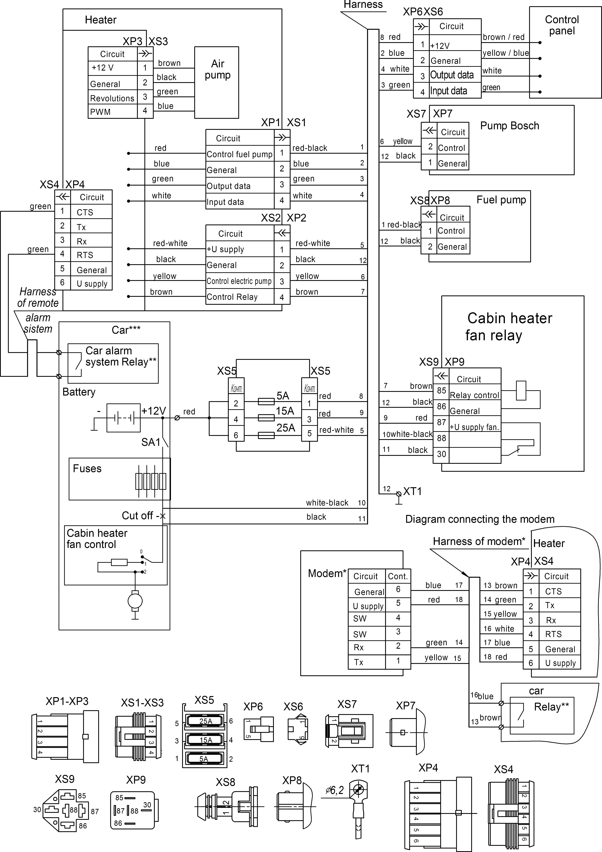
* A modem felszerelése speciális kábelkötegekkel (lehetséges extraként), amelyek a kábelek helyett installálnak, a riasztási reléhez kell kapcsolni.
** Relé által vezérelt távvezérlés
*** Például egy fűtőberendezés csatlakoztatása az autóhoz
4.1 ábra – Elektromos áramkör

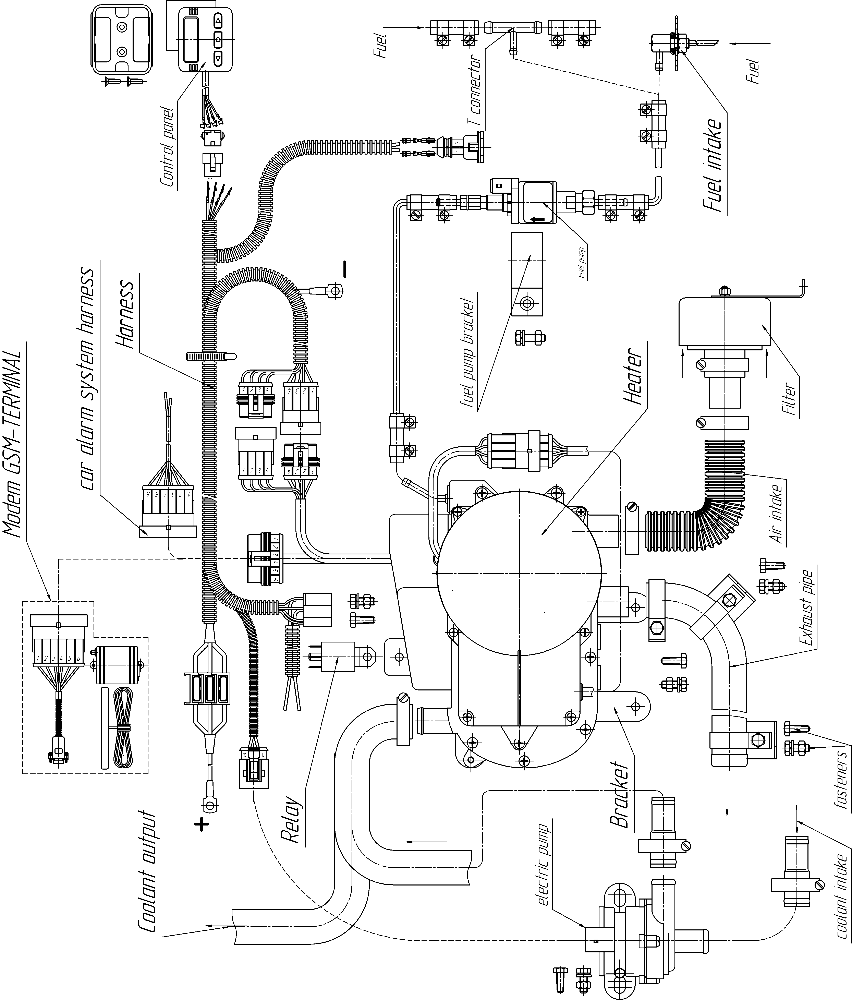

4.2 ábra – Állófűtés alapvető tartozékai

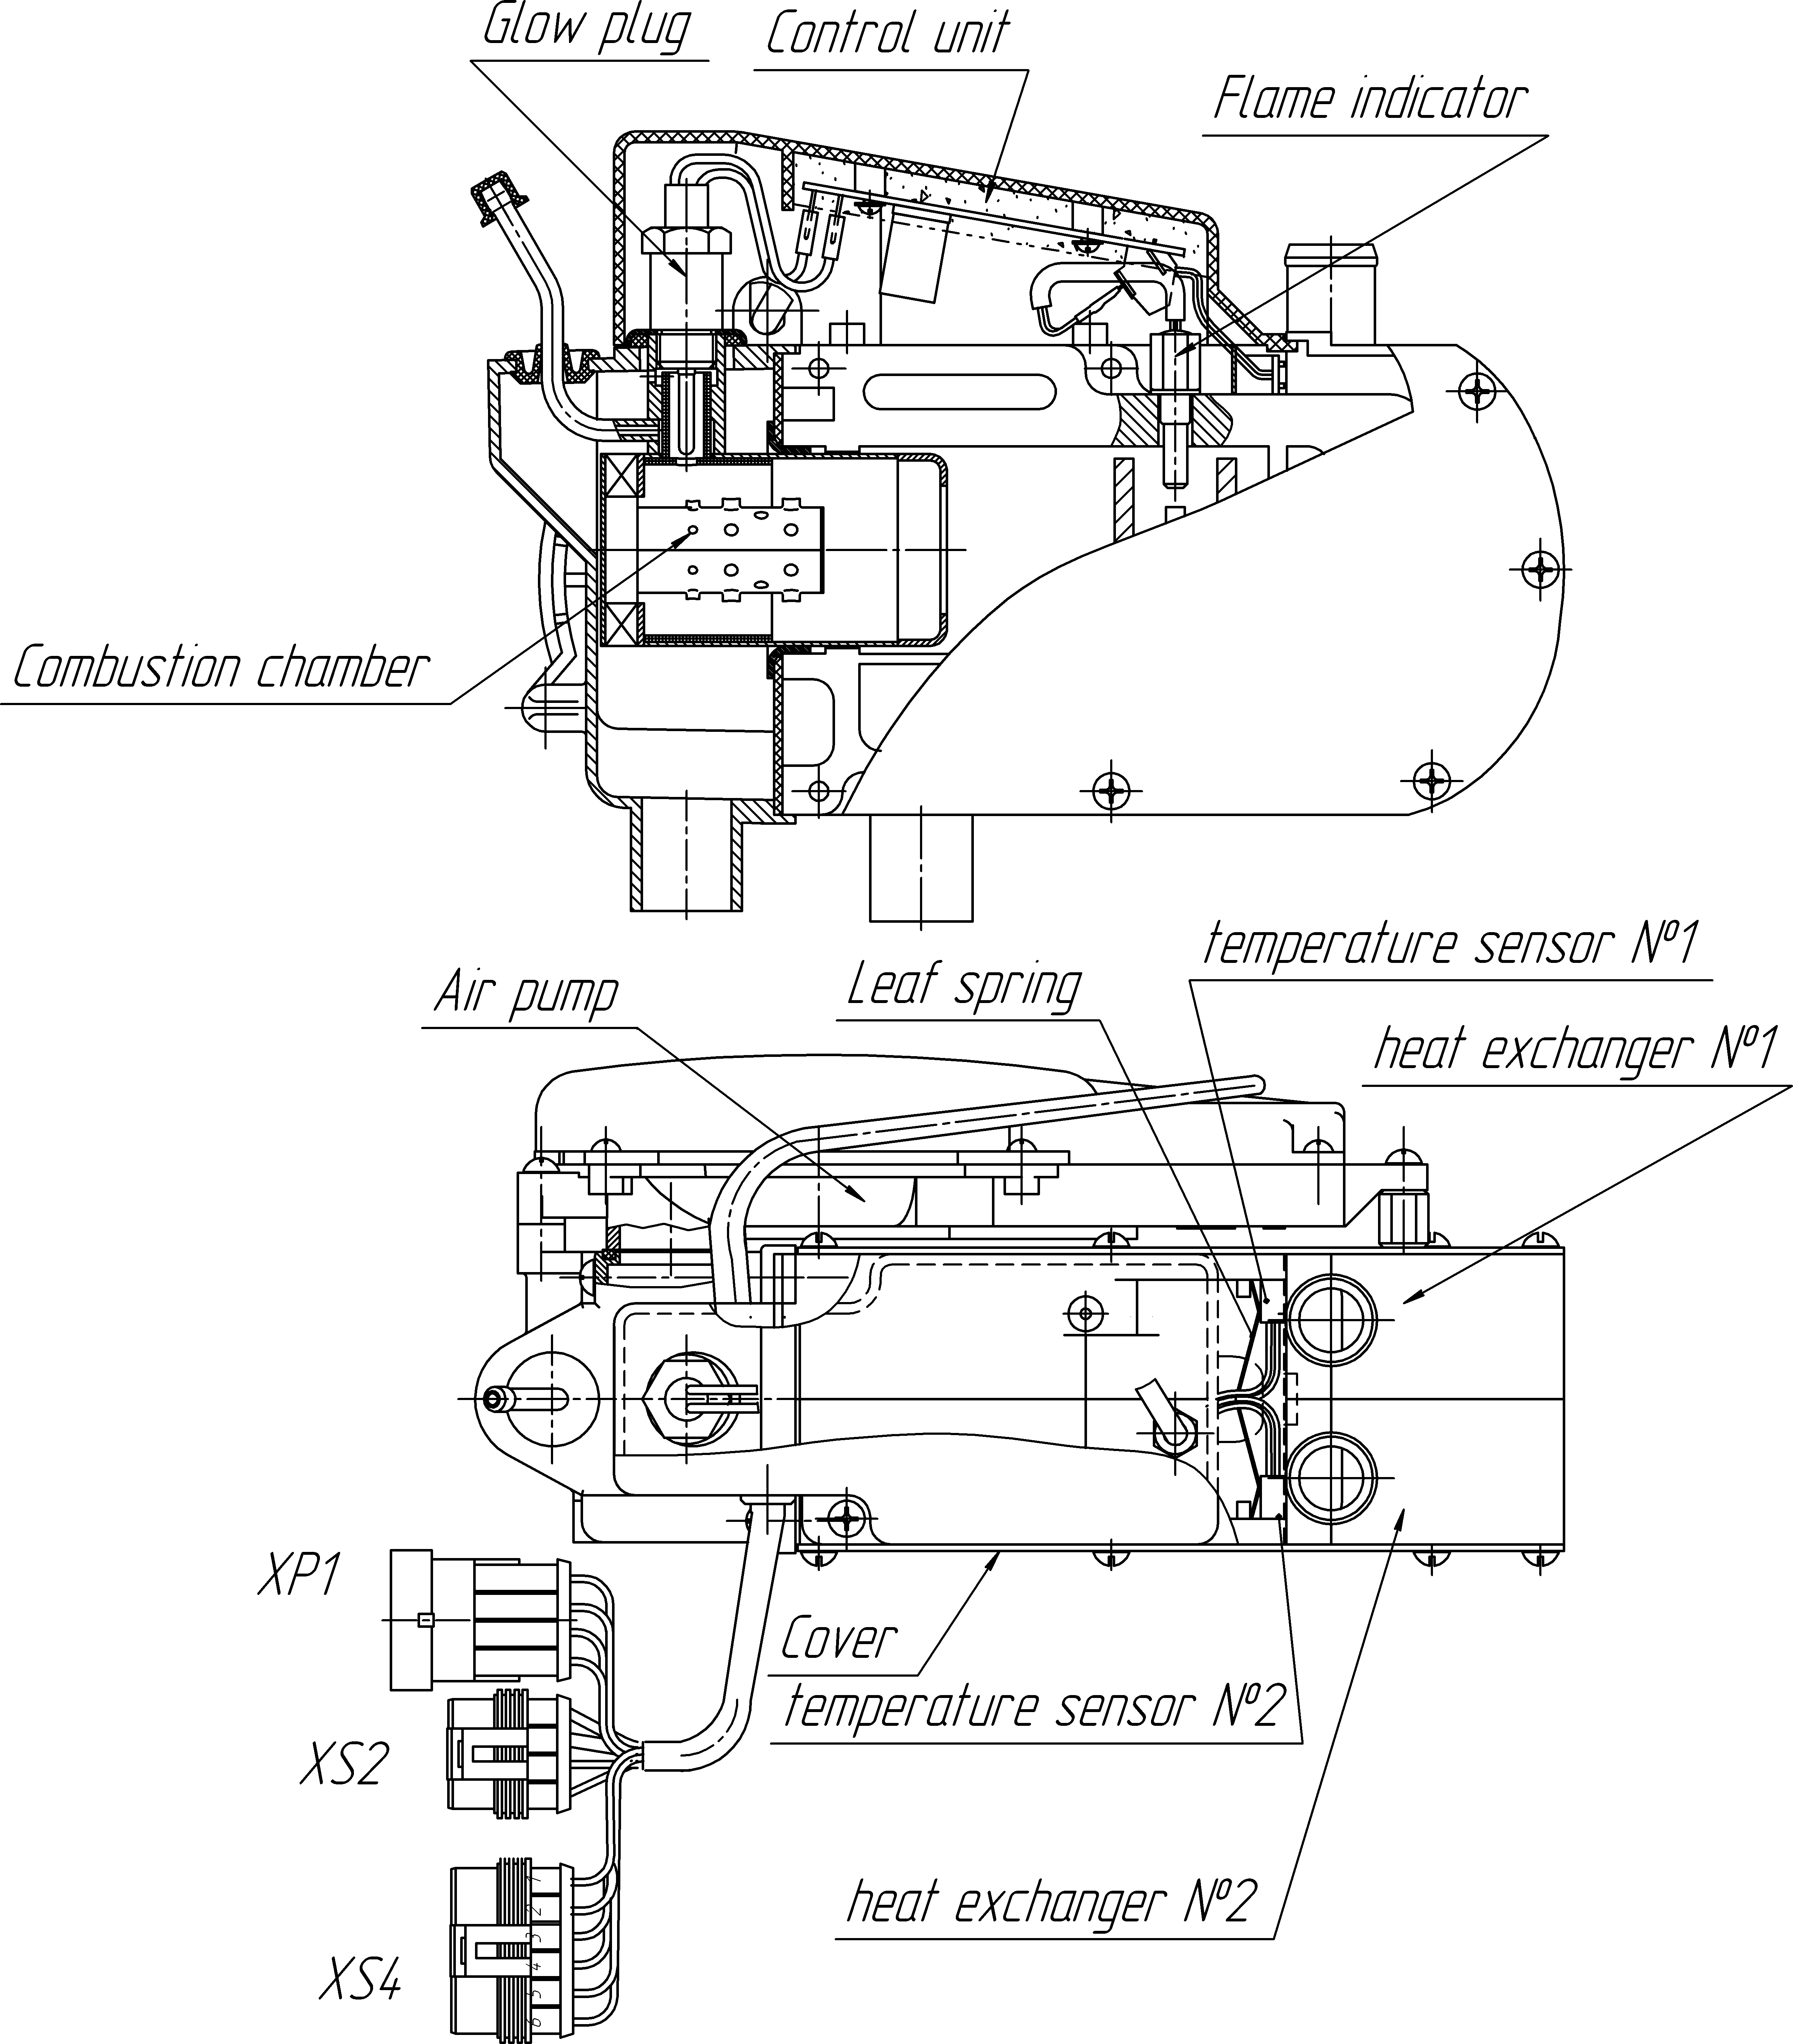

4.3 ábra – A kályha alapvető tartozékai

Állófűtés vezérlőegysége
A vezérlőegység a beállított programnak megfelelően működik az állófűtésben, és teljesíti a következő funkciókat:
    - az állófűtés elindítása és leállítása a vezérlőpanel vagy egyéb vezérlőberendezések (modem, távvezérlő eszköz) parancsa szerint;
    - az állófűtés tartozékainak diagnosztikája a működés előtt és alatt;
    - az állófűtés munkaellenőrzése, és az előmelegítés üzemmódjának megválasztása a hűtőfolyadék hőmérsékletének megfelelően;
    - összeköttetés a vezérlőberendezésekkel, az aktív eszköz azonosítása és információátvitel;
    - az állófűtés kikapcsolása:
- a működési ciklus befejezése után;
- ha az egyik ellenőrzött tartozéka hibás, vagy nem észlelhető;
- ha a paraméterek az elfogadható határértékeken (hőmérséklet, feszültség, égéskamra lángja) kívül esnek.

Az állófűtés szabályozó eszközei (a felhasználó választása szerint)

Digitális kezelő egység időzítővel
Az Autoterm Flow vizes előmelegítőket elsődlegesen PU-27 tipusú (OLED) kezelő egységgel forgalmazzuk, de korábbi rendszerek PU-22-es digitális kezelő egységgel is előfordulnak. Az egyes kezelő egységek felhasználói kézikönyve megtalálható a www.autoklíma-webshop.hu oldalon.
Mindkét kezelő egység rendelkezik 3 önállóan beállítható időzítővel, és beépített hőmérséklet érzékelővel.

A jármű távvezérlő rendszerének használata és csatlakoztatása az állófűtés aktiválásához távadó segítségével
A járművek riasztórendszerének segítségével távolról is vezérelheti az állófűtés működését, ha van a riasztóban további szabad csatorna. A normál nyitott érintkezővel rendelkező relé csatlakoztatva van a csatorna kimenetéhez, az érintkezőket pedig az XS4 kábelköteghez kell csatlakoztatni, amely az állófűtés vezérlőegységen lévő XP4 csatlakozóaljzatra csatlakozik (lásd a 4.1. Ábrát). A fűtés vezérlése kétféle módon történhet: a relé érintkezőinek rövid ideig tartó zárásával (a zárt állapot időtartama 0,5-3 másodperc) és a hosszú zárásssal (több mint 3 másodperc). Az első esetben a rövid impulzus elindítja a fűtést, a következő rövid impulzus leállítja azt. A relé érintkezőinek hosszú zárásával (bekapcsolás) létrejön egy "Start" parancs. A zárás feloldásakor, amikor a kapcsolatok nyitva lesznek, akkor jön létre a "Stop" parancs.
Ebben az esetben – a relén keresztül történő be/ki kapcsolással – az állófűtés működése nem különbözik a többi vezérlőeszköz indításától. Lehetőség van az előmelegítő működtetésére az adó és a vezérlőpanel segítségével. Amennyien az állófűtést a következő alkalommal távadóval akarja hasznáni, akkor a relét ki kell kapcsolni, majd újra be. Ha van egy visszacsatolási csatorna az adóban, a jelzés megerősíti, hogy a relé bekapcsolt állapotban van.

Az adó típusának nincs jelentősége, az egyetlen követelmény az, hogy a relé áramfelvétele nem haladhatja meg a távoli riasztórendszer csatornájának aktuális kapacitását. A kábelköteghez csatlakoztatott XS4 csatlakozó a modemes csatlakozáshoz használható. A kábelköteget le kell választani a vezérlőegységről, és csatlakoztatni kell a modemmel. A modem és a távirányító egyidejű használata nem lehetséges!

Figyelem! A távvezérlő indításakor a fűtőkészülék működési ideje a vezérlőpanelen beállított időnek felel meg, ha az idő nem változott, miután a fűtőtestet a vezérlőpanelhez csatlakoztatta a tápegységhez, akkor a fűtés 40 percet vesz igénybe.

A modem használata és telepítése az állófűtés futtatásához

A fűtés működtetése telefonról is lehetséges. Ehhez a fűtőkészülékhez csatlakoztatható egy GSM modemhez, amely lényegében analóg mobiltelefon, kijelző és billentyűzet nélkül, amelyet nehéz körülmények között (hideg, rezgés stb.) célszerű használni. A modemhez – hasonlóan, mint a telefonhoz – a SIM kártya telepítve van, az állófűtés teljes telefonszámot kap a szolgáltatótól.
Ezen a SIM kártyán kell egy kisebb összegnek lennie, hogy a modem válaszolhasson az Ön számára az állapotkérelmekre történő válaszként.

FONTOS! A készülékhez tartozó SIM-kártya nem lehet PIN kóddal védve. Ehhez csak be kell helyeznie a kártyát egy mobiltelefonba, és törölnie kell a PIN-kódot.

A fűtőberendezés vezérlése csatlakoztatott modemen keresztül háromféle módon lehetséges:
- A modem számának felhívásával lehet a fűtés bekapcsolni; ismételt hívásra a fűtés kikapcsol;
- SMS parancsok segítségével lehet a telefonról vezérelni a fűtést;
- Telefonra telepített applikáció használatával (letölthető iOS és Android telefonokra);
A manuális kezelőegység használata nem változik azzal, ha modemet építünk a rendszerbe.
Az állófűtéshez a megfelelő modem kiválasztásához vegye fel a kapcsolatot a szakszervizzel. A modem beépítése, és használata a kiválasztott modem rípusától függ.

7 Az állófűtés üzembehelyezésének és a szerelvényeinek leírása

Általános előírások

    - A fűtőtestnek a radiátor túlfolyó tartálynál lejjebb kell lennie. A szivattyút úgy kell felszerelni, hogy alacsonyabban legyen mint a radiátor túlfolyó tartálya és a beépített fűtőelem.
    - Ellenőrizze a folyadék áramlását a fűtőberendezésben és a motor hűtőrendszerében; győződjön meg róla, hogy ugyanaz az irány.
    - Távolítsa el a légbuborékokat a motor hűtőrendszeréből és a fűtőelemből a fűtőberendezés szerelésének befejezése után. Az összes csatlakozási pontnak szivárgásmentesnek kell lennie.
    - Az üzemanyag- és hűtőközegcsöveket oly módon kell összeszerelni, hogy elkerüljék a jármű forró vagy vibráló alkatrészeivel való érintkezését.
    - Az állófűtés nem tud fagyott hűtőfolyadékkal működni!
    - A hűtőrendszerrel végzett bármilyen tevékenység befejezésekor (javítási munkák, hűtőfolyadék-csere) tisztítást kell elvégezn a levegőbuborékok eltávolításának céljából.

Az állófűtés alkatrészeinek és kiegészítőinek szerelése

A fűtés beszerelése

A fűtőtestet a motorháztető alatt kell elhelyezni a 7.1. Ábrán látható módon. Nem szabad a fűtőberendezést a jármű motorjára, utastérébe vagy vezetőfülkéjébe telepítse. A fűtőberendezést üzemi helyzetének figyelembevételével kell felszerelni (Lásd 7.2., 7.1.1. És 7.1.2. Pont).

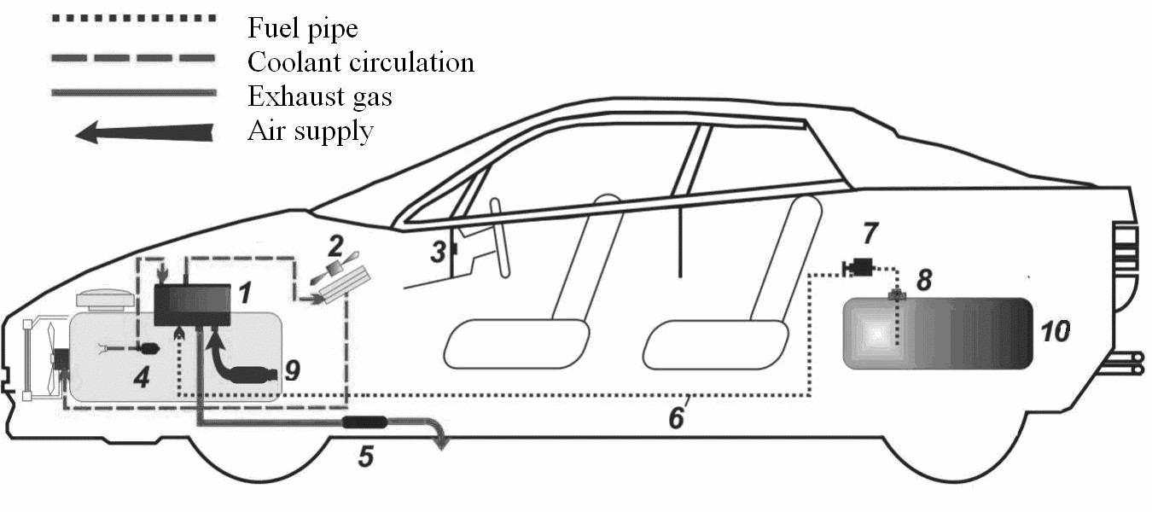 | - Fűtés;  - Állófűtés;  - Kezelőpanel;  - Hűtőfolyadék szivattyú;  - Kipufogócső;  - Üzemanyag-vezeték;  - Üzemanyag-szivattyú;  - Üzemanyag felvétel;  - Légbeszívás;  - Üzemanyag-tartály
7.1 ábra – Állófűtés beszerelési minta
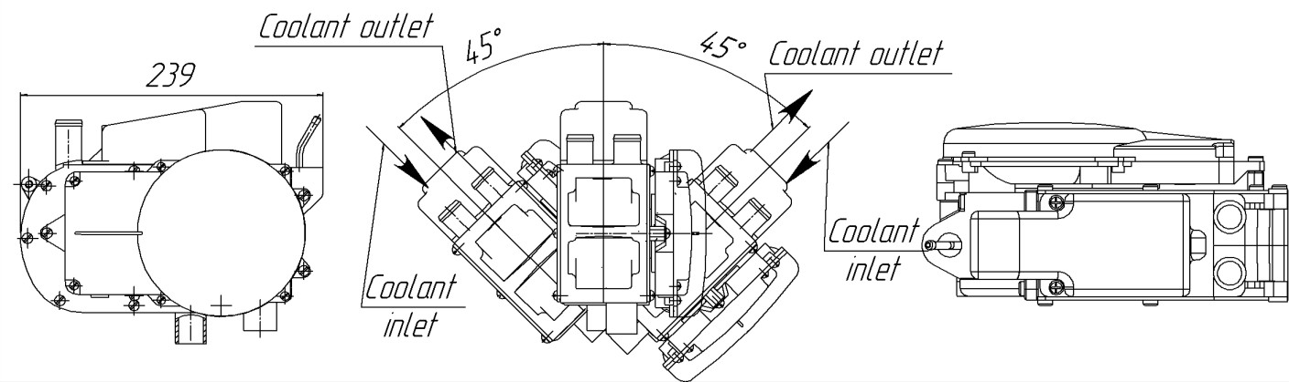

7.2 – Az állőfűtés lehetséges pozíciói
Figyelem! Abban az esetben, ha a fűtőtestet a járműre szerelik, úgy a folyadéktömlőket a 7.2 ábrán látható módon kell a fűtő adapterhez csatlakoztatni.

A légbeszívó beszerelése

A frisslevegő bevezető csövet (továbbiakban: légbeszívó) a fűtőberendezésre a 7.3. Ábra szerint kell felszerelni. Az égéshez használt levegőt nem szabad az utastérből, a járműfülkéből vagy a poggyásztartóból elszívni. A légbeszívó szívócsonkját úgy kell összeszerelni, hogy elkerülje az eltömődést, a hó bejutását, és ki tudjon folyni a víz. Tilos az levegőáramlással szemben elhelyezni. A beszívott levegő szívónyílásánál légszűrőt kell felszerelni. A szűrőt "tiszta területre" kell felszerelni, függőleges helyzetben, a közvetlen vízküszöb érintésének elkerülésével.
Ha a fűtőberendezést az autó lökhárítója mögé szerelik fel, a levegő beszívását "tiszta területre" kell állítani. Ebben az esetben ne használjon olyan fűtőberendezést, amelynek rövid légbeszívója van (7.4. Ábra)!

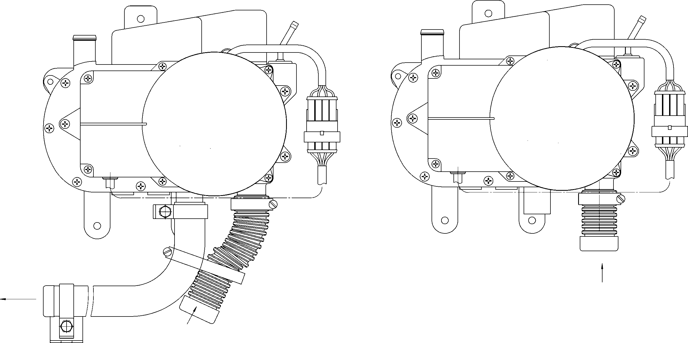 | 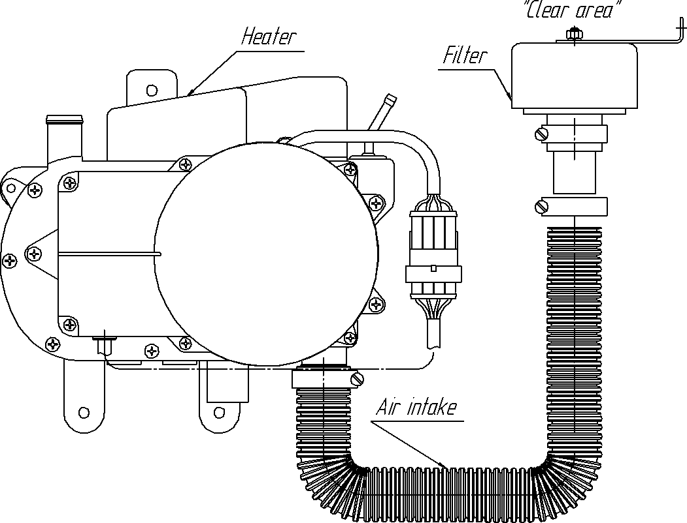

7.3 ábra – A légbeszívó cső beszerelése

Szükséges a szűrőfelület tisztaságának ellenőrzése. A szennyeződés esetén a szűrő kapacitása csökken és növeli a láng meghibásodások valószínűségét. 10-20 ezer km-enként ajánlott (az utak portartalmától függően, feltéve, hogy a fűtőberendezés az autó mozgása közben működik), hogy megvizsgálja és tisztítsa, vagy cserélje a szűrőt. A tisztításhoz puha sörtéjű kefét kellhasználni, hogy elkerülje a szűrő felületének károsodását. Nagy mennyiségű szennyezés vagy a szűrőfelület sérülése esetén a szűrőt ki kell cserélni.

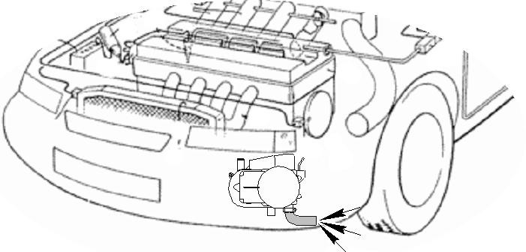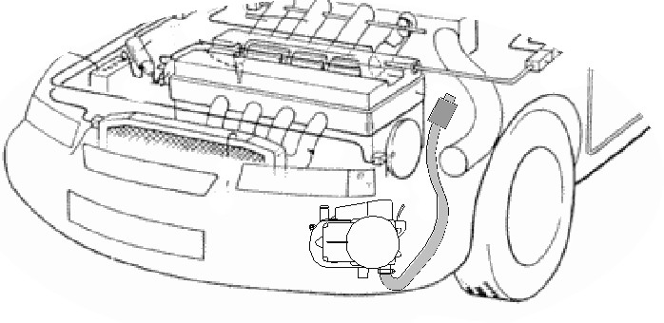

Rossz Megfelelő
7.4 ábra – A kályha a kökhárító mögé van beszerelve

A hűtőfolyadék szivattyú felszerelése
A szivattyúkk bármely megfelelő helyzetben felszerelhetők. A motorpumpát a 7.1.1. és a 7.1.2. pontban megadott ajánlásoknak megfelelően kell elhelyezni.

A csövek felszerelése
  - A csöveket csatlakoztatni kell a szivattyúhoz, előmelegítőhöz és a motorhoz a 4.2., 7.1. és 7.2. ábrákon látható módon. A csövek nem futhatnak a kipufogócső és a magas hőmérsékletű motorelemek közelében, és ellenőrizni kell hogy nem szivárognak. A csövek más alkatrészek történő csatlakozási pontjait bilincsekkel kell rögzíteni. A csöveket egymáshoz fittingekkel kell rögzíteni.

A kipufogócső felszerelése
Vegye figyelembe, hogy a kipufogócső magas üzemi hőmérsékleten van. A kipufogócsövet (rugalmas hullámosított fém tömlő) a szükséges hosszra kell vágni. Az autó kritikus pontjainak magas hőmérséklet ellen védelme érdekében a kipufogócsőben hőszigetelést kell biztosítani.
A kipufogócsövet kissé lefelé kell rögzíteni a kimenet irányába. A nedvesség elvezetéséhez 3 mm átmérőjű lyukakat kell a cső legalacsonyabb pontjaiban a kanyarokban csinálni.
A fűtőelem csatlakoztatásának optimalizálásához és a jobb tömítés biztosításához a kipufogócső hosszanti vágását (kb. 15 mm hosszúságban) kell végezni. A vágásnak ugyanolyan hosszúságúnak kell lennie, mint az apa fitting.
A kipufogócső nem haladhatja meg a jármű teljes méreteit. A távozó gázt ki kell szellőztetni. A kipufogónyílást és az égési levegő belépő nyílását úgy kell elhelyezni, hogy elkerülhető legyen a találkozás a távozó gázzal. Ezenkívül intézkedéseket kell hozni annak elkerülésére, hogy a gáz behatoljon az utastér belsejébe vagy a ventilátor által történő felszívódásra. Továbbá a távozó gáz ne befolyásolja a jármű többi szerelvényének működését. A kipufogónyílást úgy kell összeszerelni, hogy elkerülje az eltömődést, a hó bejutását és a szabad vízelvezetésre legyen lehetőség. Tilos a kimenetet az áramlással szemben elhelyezni.

Az állófűtés üzemanyag-ellátó rendszerének felszerelése
A következő ajánlás be nem tartása hibás működéshez vezethet.
7.2.6.1 Az állófűtés üzemanyag-ellátása üzemanyag-bevitelével. A üzemanyag-felvétel a 7.5 ábrán látható módon a üzemanyag-tartályba kerül.
a) üzembe helyezés előtt az üzemanyagtartályon csinálni kell egy Ø9 mm átmérőjű lyukat
b) az üzemanyag-ellátó vezeték üzembe helyezését az az üzemanyag bevezetésétől az állófűtésig a 7.6. ábra szerint végezzük
Az üzemanyag-pumpa és a fűtőelem közötti üzemanyag-vezetéknek nem kell lejtenie.
Figyelem!!! Az üzemanyag-tartályban lévő bemeneti nyílás készítése során biztonsági intézkedéseket kell tenni a gyúlékony és robbanásveszélyes tüzelőanyagokat használó tartályokkal végzett tevékenységekre.
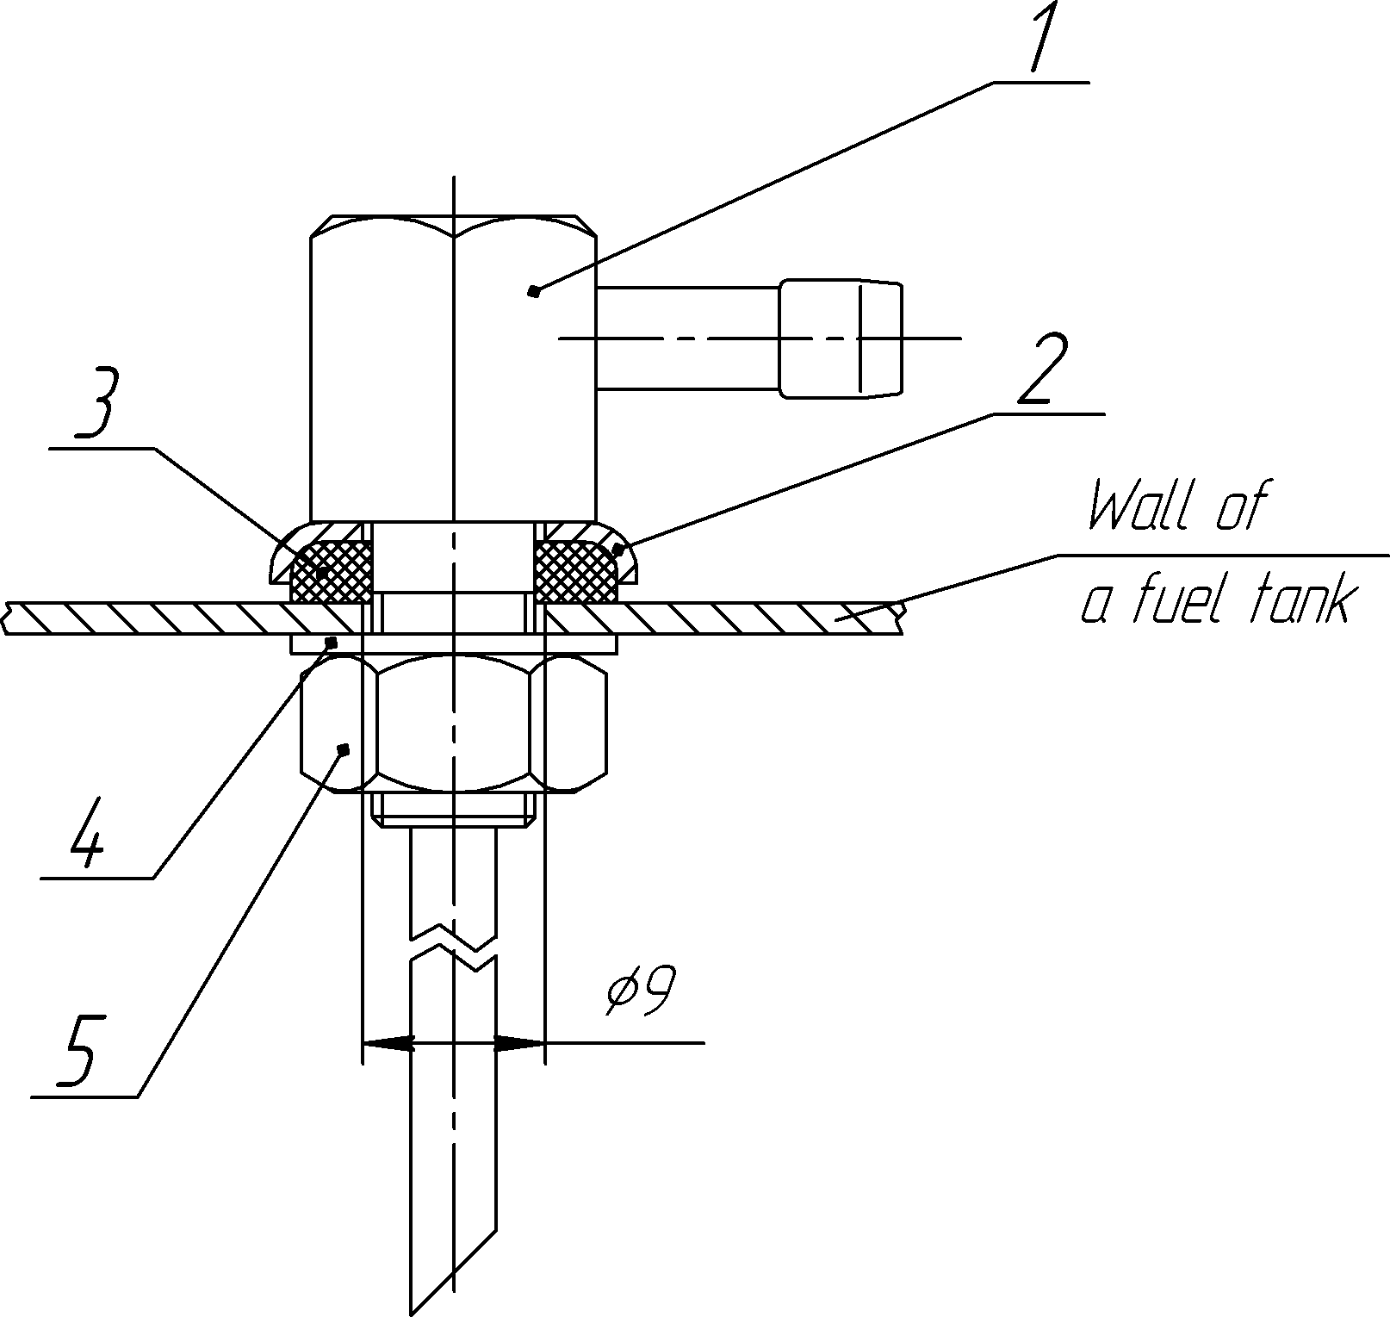

1- Üzemanyag bevezetés | 4-Csavaralátét M8
2- Csavaralátét | 5-csavar M8
3- Tömítés
Ábra 7.5 – Üzemanyag bevezetés beszerelése

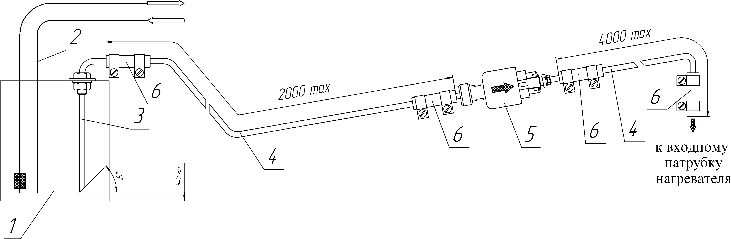
1-Üzemanyag tartály | 4-Összekötő cső
2- Jármű üzemanyag vezetéke | 5-Üzemanyag pumpa
3-Üzemanyag bemenet | 6-Gumi vagy műanyag vezető
7.6. ábra - Szerelési ábra az előmelegítő csatlakozáshoz a tüzelőanyag-ellátó vezetékkel A üzemanyagszűrő beszerelése az üzemanyag-szivattyú elé javasolt.

Üzemanyag szivattyú és vezeték telepítése
Az üzemanyag szivattyút az üzemanyag tartárhyoz közel, és annál alacsonyabbra célszerű telepíteni.
Az üzemanyag szivattyú helyes pozícióját a 7.7 ábra mutatja (ТН7 és ТН8 üzemanyag szivattyúkra).

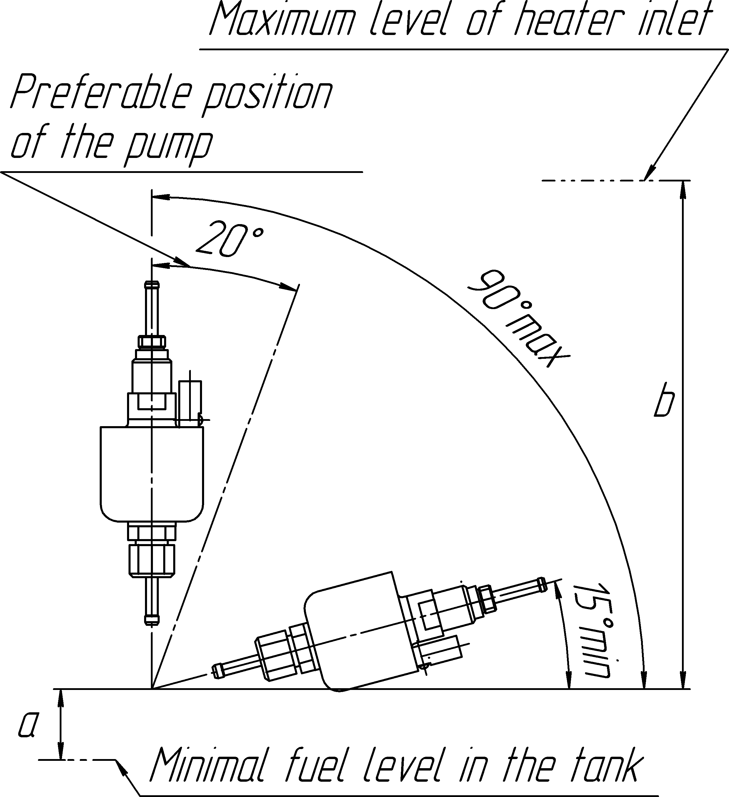

а – szállítási kapacitás: legfeljebb 500 mm nyomásnélküli tank esetrén 150 mm-ig, ha a tartályban túlnyomás van.
b – függőleges távolság az üzemanyag-szivattyú és a fűtőtest között: max. 1500 mm
7.7. ábra - Az üzemanyag-szivattyú elfogadható összeszerelési helyzete

A tüzelőanyag-szivattyú térbeli helyzetének meg kell egyeznie a 7.8-as ábrával, azaz ± 5 °-kal a vízszintestől (Thomas Magnete üzemanyag-szivattyú esetében).
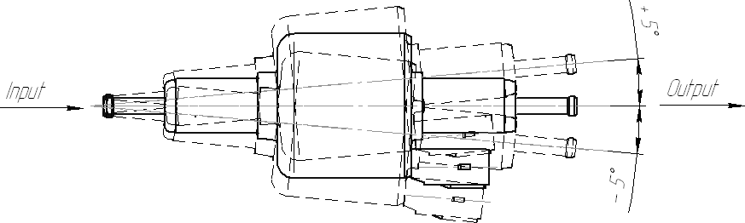
7.8. ábra - A tüzelőanyag-ellátó szivattyú megengedett szerelési helyzete.
Összeszerelés közben a tüzelőanyag-vezetéket csak éles késsel szabad vágni, a 7.9. ábra szerint. A levágásnak összenyomódástól, horpadástól és sorjatól mentesnek kell lennie.

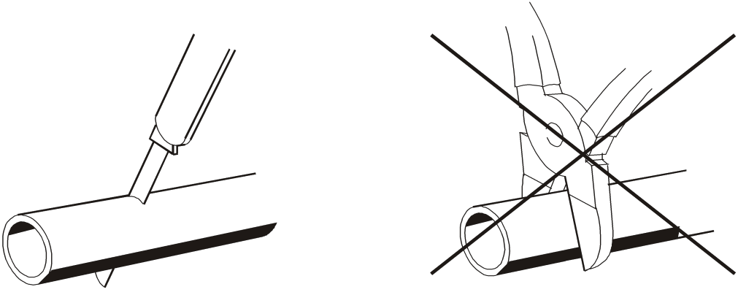

Helyes Helytelen!
7.9. ábra – A tüzelőanyag-cső vágása a beépítés előtt
Figyelem A tüzelőanyag-vezetéket és a tüzelőanyag-szivattyút védeni kell a fűtéstől. Tilos azokat a kipufogócső közelében vagy a motorra telepíteni.

Az elektromos rendszer csatlakoztatása
Az előmelegítő kábelkötegét az előmelegítő elektromos áramkörének a 4.1. ábrán látható módon kell csatlakoztatni.
Az összeszerelés során vegye figyelembe, hogy a kábelköteg melegedése, deformálása vagy elmozdulása a jármű működése során elfogadhatatlan. A kábelköteget műanyag bilincsekkel kell rögzíteni a jármű alkatrészeihez.
Ha az üzemanyag-szivattyú kábelkötegének hosszát le kell rövidíteni, megengedett, hogy a vezeték közepéből kivágja a felesleges részt. A összekötött csomópontot hőre zsugorodó csővel kell lezárni.

A kezelő panel telepítése
Control Panel is installed in cabin or passengers compartment on the dashboard or any other comfortable for the driver place. Mounting panel is made using double-faced tape or holder:
- The control Panel is fixed with double-faced adhesive tape, which is stuck to the back side of the Control Panel. You can take out wires of the unit from its back or side cover. It is necessary to degrease the surface used for Control panel installation. Take off protective film from the tape and install the Control Panel on the prepared surface.
- The holder, it is necessary to fix two self-tapping screws a holder on the dashboard, and then to latch in it the control panel. The wire lead from the body panel is carried out through the back cover. Remote mounted in the holder until it clicks.
A kezelőpanelt a műszarfalra vagy az utastérbe, illetve bármely más, a vezető számára kényelmes helyre fel lehet szerelni. A rögzítőpanel kétoldalas ragasztószalaggal vagy tartóval készül:
- A kezelőpanelt kétoldalas ragasztószalaggal rögzítik, amely a kezelőpanel hátoldalához van ragasztva. Kihúzhatja az egység vezetékeit a hátsó vagy az oldalsó burkolatából. A ragasztás előtt a felületet zsírtalanítani kell. Vegye le a szalagról a védőfóliát, és helyezze a kezelőpanelt az előkészített felületre.
- A tartóba szereléshez, két önmetsző csavarral rögzítse tartót a műszerfalra, majd tegye bele a kezelőpanelt. A vezetéket a panelről a hátlapon keresztül vezetik ki..

Telepítés utáni ellenőrzés
  - Az összeszerelés befejezésekor a következőket kell ellenőrizni:
- a folyadékrendszer szivárgása;
- az üzemanyag-vezetékek szivárgása;
- az előmelegítő elektromos érintkezőinek biztonsága
  - Nyissa ki teljesen a fűtés vezérlő szelepét. Távolítsa el a légtömítéseket a jármű folyadék rendszeréből a jármű gyártója utasításainak betartásával. Helyezze a járműfűtés ventilátor kapcsolóját min. fordulat helyzetbe.
  - Szereljebe 15A, 25A és 5A biztosítékokat, a központ kijelzője kigyullad.
  - Állítsa be a fűtőberendezésre telepített üzemanyagszivíttyú típusát. Állítsa be a fűtés működési idejét. Ha az üzemidő nincs meghatározva, a fűtés 40 percig fog működni.
  - Az előmelegítő működésének ellenőrzéséhez nyomja meg a középső gombot. Az előmelegítőnek meg kell kezdeni az égést; az információ a mutatón lesz. Továbbá az előmelegítő automatikusan működik. A meghatározott üzemidő lejártakor a fűtés automatikusan kikapcsol. Az előmelegítő munkájának leállítása bármikor lehetséges a kezelőpanel középső gombjának megnyomásával.
  - Az előmelegítő működésének tesztje során ellenőrizni kell, hogy a fűtőventilátor bekapcsol-e. Normál esetben a ventilátor akkor aktiválódik, amikor a hűtőfolyadék eléri a 40ºС-ot.
  - Ha az előmelegítő hibásan működik a bekapcsolása vagy az üzem közben, akkor a működési hibakód jelenik meg a kijelzőn.
  - Az üzemanyag-szivattyú kapacitása nem nagy, ezért, ha az üzemanyag-vezeték üres, és lassan telik meg. Az előmelegítő 2 gyújtási próbát hajt végre, és ha még nincs üzemanyag, a 13-as hibakóddal leállítja a tevékenységet - «Nincs több kísérlet az előmelegítő elindítására». Újra bekapcsolni az előmelegítőt, amíg az üzemanyag meg nem tölti az üzemanyag-vezetéket. Az üzemanyag mozgása egy átlátszó csővezetékbe vizuálisan megfigyelhető. Ezenkívül a szivattyú üzemi térfogatának üzemanyaggal történő feltöltését hangzásilag ellenőrzik: a tüzelőanyag megléte esetén az üzemanyag-szivattyúban a plunzher mozgását kísérő hang jelentősen elfojtott, anélkül, hogy az üzemanyag az üzemanyag-szivattyúba csengő csattanást hallana.
  - Indítsa be az előmelegítőt a jármű motorjával, és ellenőrizze annak működését.

Figyelem!
1. Vegye figyelembe, hogy a jármű műszerfalán és a kezelőpanelen megjelenő hűtőfolyadék hőmérsékleti értékei eltérhetnek, mivel a hőmérsékletet a jármű folyadék rendszerének különböző részeiben mérik.
2 A fűtőelem működőképességének ellenőrzése után még egyszer ellenőrizni kell a csővezetékek tömítettségét szivattyúval, a fűtéssel és a motorral, ha szükséges a bilincsek meghúzásához.

Ajánlások

  - Ha az előmelegítő a bekapcsolás után nem indul el, ellenőrizze a tartályban lévő üzemanyagot, az akkumulátor feltöltését, a csatlakozókat és a 25A biztosítékot.
  - Ha a központ nem működik (a jelzőfény nem világít), ellenőrizze az 5A biztosítékot
  - Ha a járműfűtés ventilátora nem indul el automatikusan, amikor a hűtőfolyadék hőmérséklete meghaladja a 40ºC-ot, ellenőrizze a 15A biztosítékot és a relét.
  - Ha az előmelegítő nem kapcsol be és nem kapcsol ki, vagy az égéstér tisztítása után a ventilátor motorja forogni kezd, ez a rendszer meghibásodásának jele. Ennek a hibának a kiküszöbölése érdekében 10 másodpercre le kell venni az 5A, 25A biztosítékokat, majd először egymás után 25A, majd 5A biztosítékokat kell felszerelni.
  - Az összes többi meghibásodást automatikusan azonosítja és megjeleníti a központ kijelzőjén.
  - Működés közbeni meghibásodás esetén, kivéve a 9.1., 9.2. és 9.3. konzultáljon a szervizekkel.
  - Az egyenletes teljesítmény biztosítása érdekében az egész évben havonta 5-10 percig be kell kapcsolni a fűtést (a meleg évszakokat is beleértve). Ez az eljárás szükséges az üzemanyag-szivattyú mozgó részein lerakódott ragacsos film eltávolításához. Ennek a műveletnek a figyelmen kívül hagyása az előfűtés meghibásodását okozhatja.
  - Az előmelegítő biztonságos teljesítménye az évszaknak és a környezeti hőmérsékletnek megfelelő üzemanyagtól függ.
  - A téli üzemanyag idő előtti átállítása paraffin eltömődést okozhat az üzemanyag-tartályban és az üzemanyag-ellátó szivattyú szűrőjében található üzemanyag-bevezető cső szűrőben (adott esetben), ami megakadályozhatja a fűtés beindulását vagy leállását működés közben.
  - Használjon az évszaknak és a környezeti hőmérsékletnek megfelelő motorolajat, hűtőfolyadékot.
  - Rendszeresen ellenőrizze az akkumulátor töltöttségi szintjét.
  - A jármű hosszú tárolása közben ajánlatos a fűtőtestet kikapcsolni a jármű akkumulátorából, hogy elkerülje annak lemerülését (áramfogyasztás üzemmód nélküli üzemmódban 30-40 mA).

Javításhoz kövesse az alábbi lépéseket:
a) cserélje ki az üzemanyagtartályban lévő üzemanyagot a környezeti hőmérsékletnek megfelelően,
b) Ha a fűtés nem működik megfelelően, miután az üzemanyagot a hőmérsékletnek megfelelően cserélték, ellenőrizze az üzemanyag-ellátó szivattyú szűrőjét az alábbiak szerint:
- távolítsa el az üzemanyag-ellátó szivattyút a járműből; csavarkulccsal, rögzítse a szivattyút a helyén, csavarja le a csőcsonkot és vegye le a szűrőt (9.1. ábra). A csőcsonk eltávolításakor és felszerelésekor ne rögzítse a szivattyút a felületétől eltérő felületen,
- öblítse le a szűrőt benzinnel és fújja át sűrített levegővel,
- szerelje be a szűrőt az üzemanyag-ellátó szivattyúba; használjon tömítőanyagot a csőcsonk telepítésekor,
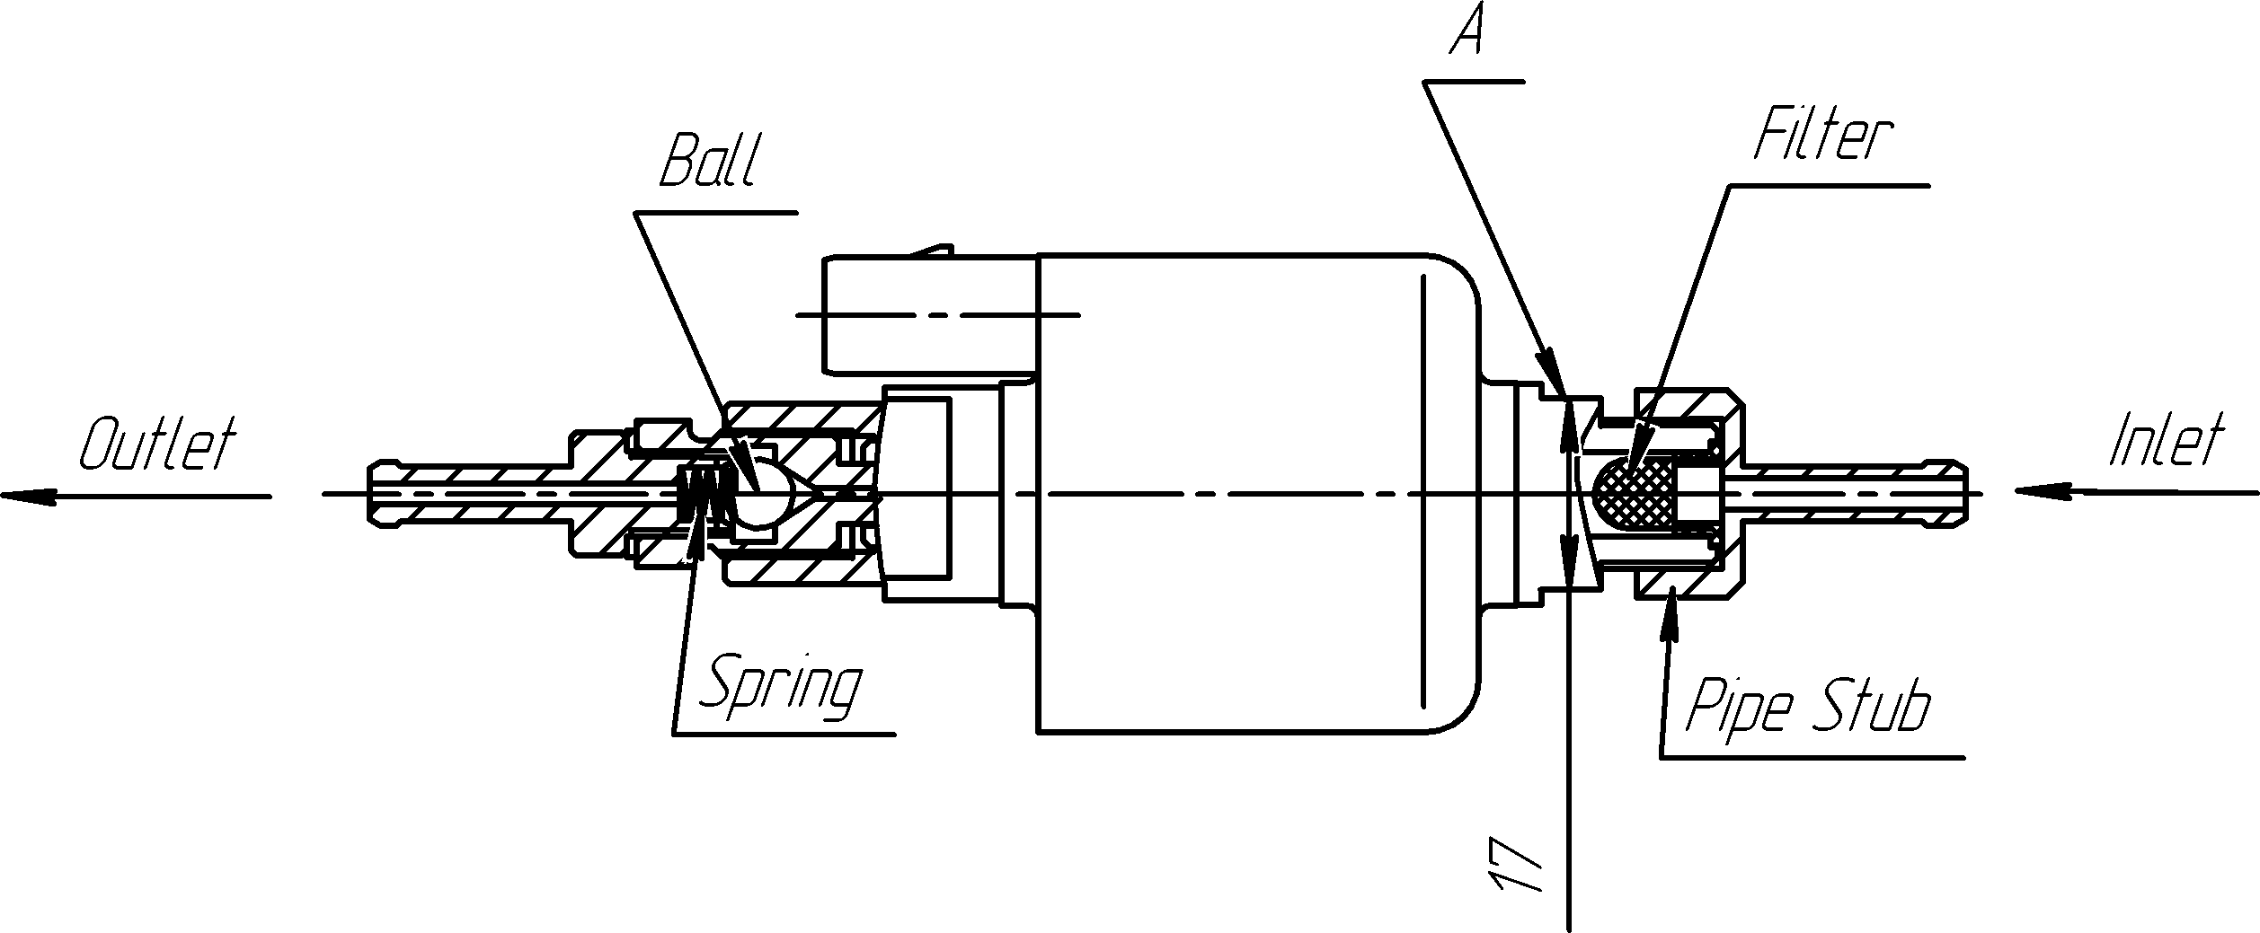
- szerelje vissza az üzemanyag-tápszivattyút és ellenőrizze, hogy működik-e a fűtés.
9.1 ábra: Üzemanyag szivattyú

